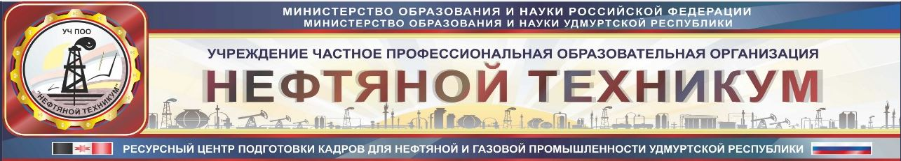
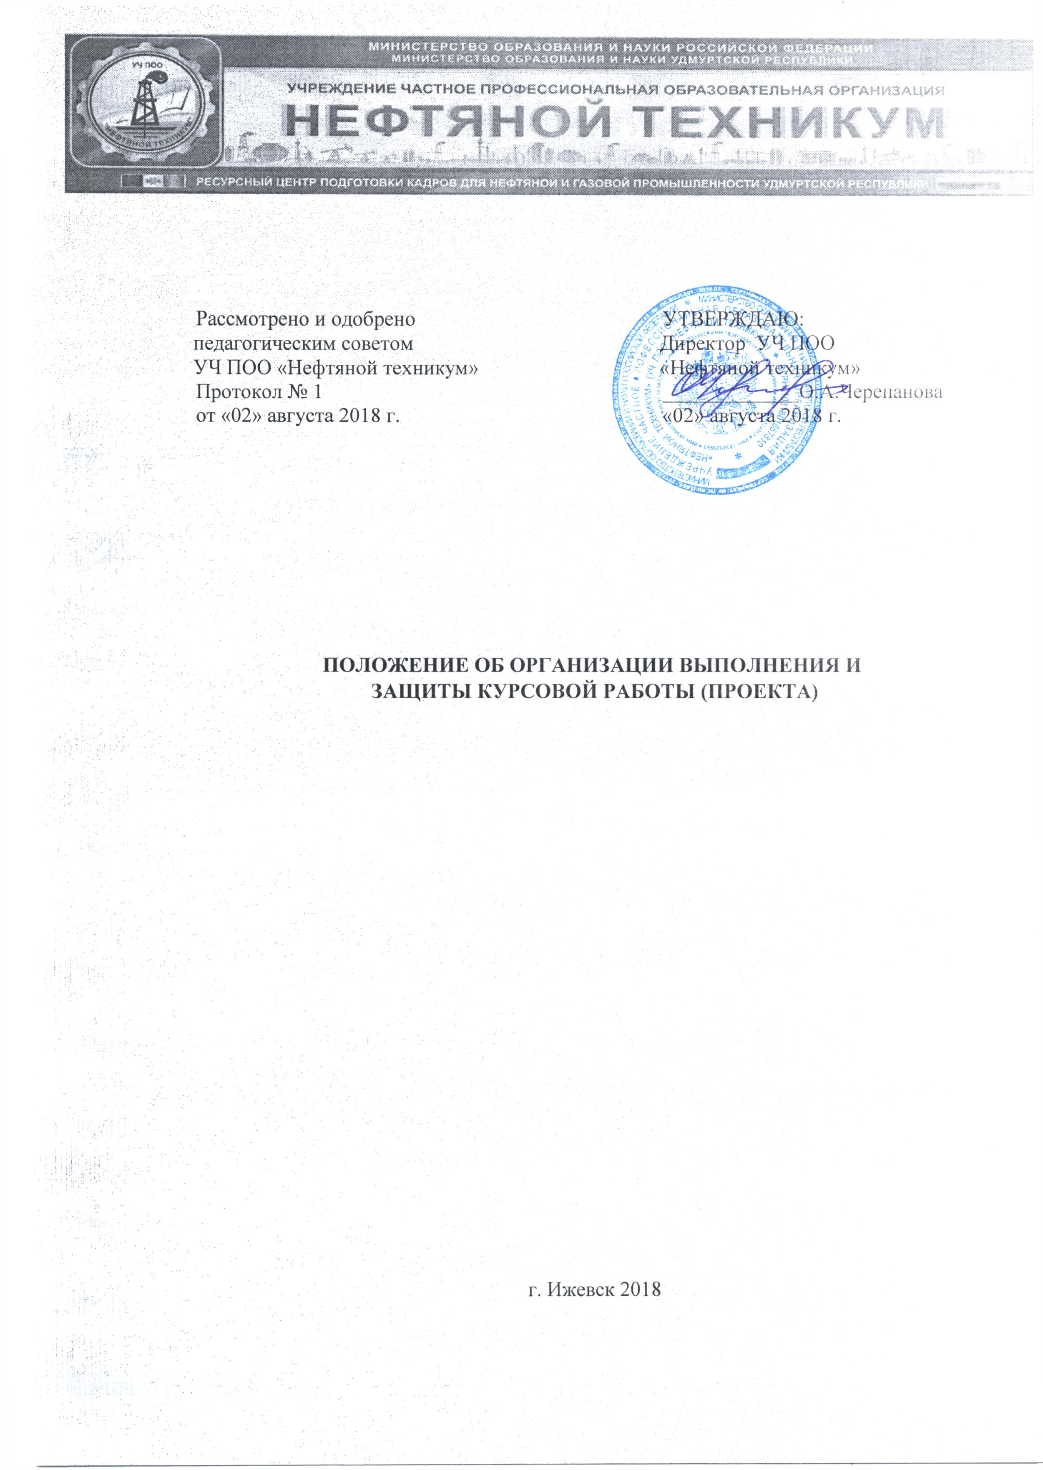

Рассмотрено и одобрено  педагогическим советом  УЧ ПОО «Нефтяной техникум»  Протокол № 1  от «02» августа 2018 г. |  | УТВЕРЖДАЮ:  Директор УЧ ПОО  «Нефтяной техникум»  _____________О.А.Черепанова  «02» августа 2018 г.

ПОЛОЖЕНИЕ ОБ ОРГАНИЗАЦИИ ВЫПОЛНЕНИЯ И
ЗАЩИТЫ КУРСОВОЙ РАБОТЫ (ПРОЕКТА)

г. Ижевск 2018

ПОЛОЖЕНИЕ ОБ ОРГАНИЗАЦИИ ВЫПОЛНЕНИЯ И
ЗАЩИТЫ КУРСОВОЙ РАБОТЫ (ПРОЕКТА)
1.Общие положения
1.1 Курсовая работа (проект) по дисциплине(модулю) является одним из основных видов учебных занятий и формой контроля учебной работы студентов.
Выполнение студентом курсовой работы (проекта) осуществляется на заключительном этапе изучения учебной дисциплины (модуля), в ходе которого осуществляется обучение применению полученных знаний и умений при решении комплексных задач, связанных со сферой профессиональной деятельности будущих специалистов.
1.2.Выполнение студентом курсовой работы (проекта) по дисциплине (модулю) проводится с целью:
- систематизации и закрепления полученных теоретических знаний и практических умений по общепрофессиональным и специальным дисциплинам;
- углубления теоретических знаний в соответствии с заданной темой;
- формирования умений применять теоретические знания при решении поставленных вопросов;
- формирования умений использовать справочную, нормативную и правовую документацию;
- развития творческой инициативы, самостоятельности, ответственности и организованности;
- формирования профессиональных компетенций;
- подготовки к итоговой государственной аттестации.
1.3 Количество курсовых работ (проектов), наименование дисциплин, по которым они предусматриваются, и количество часов обязательной учебной нагрузки студента, отведенное на их выполнение, определяются Государственным образовательным стандартом среднего профессионального образования в части государственных требований к минимуму содержания и уровню подготовки выпускников по специальности (ГОС СПО). На весь период обучения предусматривается выполнение не более трех курсовых работ (проектов) по дисциплинам общепрофессионального и (или) специального циклов.
Требованиями к условиям реализации основной профессиональной образовательной программы ФГОС СПО по специальностям предусмотрено выполнение курсового проекта (работы) как вида учебной деятельности по дисциплине (дисциплинам) профессионального цикла и (или) профессиональному модулю (модулям) профессионального цикла и реализуется в пределах времени, отведенного на ее (их) изучение. Количество курсовых проектов (работ) определены Базисным учебным планом.
1.4 .Курсовая работа (проект) выполняется в сроки, определенные рабочим учебным планом по специальности..

- Организация разработки тематики курсовых работ (проектов)
2.1.Тематика курсовых работ (проектов) разрабатывается преподавателями соответствующих дисциплин, профессиональных модулей, утверждаются директором техникума.
2.2.Темы курсовых работ (проектов) должны соответствовать рекомендуемой примерной тематике курсовых работ (проектов) в примерных и рабочих программах учебных дисциплин, содержанию профессионального модуля и формировать профессиональные компетенции студента.
Тема курсовой работы (проекта) может быть предложена студентом при условии обоснования им ее целесообразности.
В отдельных случаях допускается выполнение курсовой работы (проекта) по одной теме группой студентов.
2.3.Тема курсовой работы (проекта) может быть связана с программой производственной (профессиональной) практики студента, а для лиц, обучающихся по заочной форме - с их непосредственной работой.
2.4.Курсовая работа (проект) может стать составной частью (разделом, главой) выпускной квалификационной работы, если видом итоговой государственной аттестации, определяемым в соответствии с Государственными требованиями по данной специальности, является выпускная квалификационная работа.
3.Требования к структуре курсовой работы (проекта)
3.1.По содержанию курсовая работа может носить реферативный, практический или опытно-экспериментальный характер. По объему курсовая работа должна быть не менее 15-20 страниц печатного текста или 20-25 страниц рукописного текста.
3.2. Содержание курсовой работы включает в себя:
- введения, в котором раскрывается актуальность и значение темы, формулируются цели и задачи работы;
- основной части, которая обычно состоит из двух разделов:
- в первом разделе содержатся теоретические основы разрабатываемой темы;
- вторым разделом является практическая часть, которая представлена расчетами, графиками, таблицами, схемами и т.п.;
- заключения, в котором содержатся выводы и рекомендации относительно возможностей практического применения материалов работы;
- списка используемой литературы;
- приложения.
3.3. По структуре курсовой проект состоит из пояснительной записки и графической части.
Графическая часть курсового проекта должна быть представлена 2-мя чертежами, выполненными на формате А1 или продуктом творческой деятельности в соответствии с темой проекта. Объем пояснительной записки курсового проекта должен быть не менее 25 страниц печатного текста,
3.4.Студент разрабатывает и оформляет курсовую работу (проект) в соответствии с требованиями ЕСКТ и ЕСКД.

4.Организация выполнения курсовой работы (проекта)

4.1.Общее руководство и контроль за ходом выполнения курсовой работы (проекта) осуществляет преподаватель соответствующей дисциплины.
4.2.Курсовые проекты (работы) рассматриваются как вид учебной работы по дисциплине и выполняются в пределах часов, отводимых на ее изучение.
В ходе консультаций преподавателем разъясняются назначение и задачи, структура и объем, принципы разработки и оформления, примерное распределение времени на выполнение отдельных частей курсовой работы (проекта), даются ответы на вопросы студентов.
4.3. Основными функциями руководителя курсовой работы (проекта) являются:
- консультирование по вопросам содержания и последовательности выполнения курсовой работы (проекта);
- оказание помощи студенту в подборе необходимой литературы;
- контроль хода выполнения курсовой работы (проекта);
- подготовка письменного отзыва на курсовую работу (проект).
4.4.По завершении студентом курсовой работы (проекта) руководитель проверяет, подписывает ее и вместе с письменным отзывом передает студенту для ознакомления.
4.5.Письменный отзыв должен включать:
- заключение о соответствии курсовой работы (проекта) заявленной теме;
- оценку качества выполнения курсовой работы (проекта);
- оценку полноты разработки поставленных вопросов, теоретической и практической значимости курсовой работы (проекта);
- итоговую оценку курсовой работы (проекта).
5. Защита курсовой работы(проекта)
5.1. Защита курсового проекта является обязательной и проводится за счет объема времени, предусмотренного на изучение дисциплины.
5.2.Курсовая работа (проект) оценивается по пятибалльной системе. Положительная оценка по той дисциплине, по которой предусматривается курсовая работа (проект), выставляется только при условии успешной сдачи курсовой работы (проекта) на оценку не ниже «удовлетворительно».
5.3.Студентам, получившим неудовлетворительную оценку по курсовой работе (проекту), предоставляется право выбора новой темы курсовой работы (проекта) или, по решению преподавателя, доработки прежней темы, и определяется новый срок для ее выполнения.
6.Хранение курсовых работ (проектов)
6.1.Выполненные студентами курсовые работы (проекты) хранятся 5 лет. По истечении указанного срока все курсовые работы (проекты, списываются по акту.
6.2.Лучшие курсовые работы (проекты), представляющие учебно-методическую ценность, могут быть использованы в качестве учебных пособий в кабинетах и лабораториях техникума.
6.3.Изделия и продукты творческой деятельности по решению образовательного учреждения могут быть использованы в качестве учебных пособий, реализованы через выставки-продажи и т.п.

